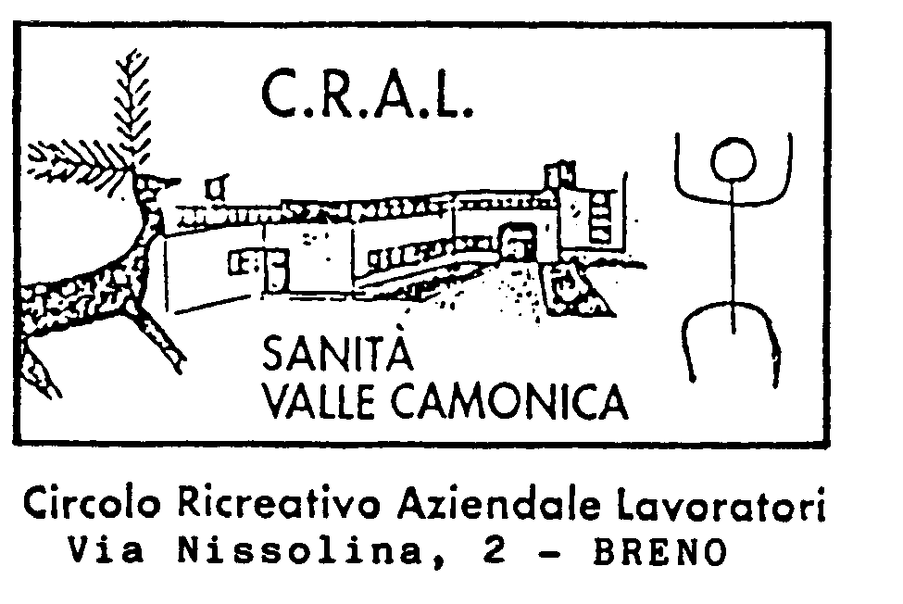

IL CONSIGLIO DIRETTIVO DEL CRAL:

RIPROPONE PER LA STAGIONE 2024/2025
GLI SPETTACOLI TEATRALI

AL TEATRO CRYSTAL DI LOVERE

TRAMITE ABBONAMENTO PER I SEI SPETTACOLI DELLA NUOVA STAGIONE (VEDI PROGRAMMA ALLEGATO)

LE QUOTE SONO: € 155 PLATEA DEL SABATO SERA € 145 TESSERATI CRAL
€ 95 GALLERIA DEL SABATO SERA € 85 TESSERATI CRAL
€ 145 PLATEA DALLA DOMENICA POMERIGGIO € 135 TES CRAL
€ 90 PLATEA DELLA DOMENICA POMERIGGIO € 80 TES CRAL

COME SOPRA DESCRITTO GLI ABBONAMENTI SONO SCONTATI DI € 10 COME CONTRIBUTO CRAL PER I TESSERATI TITOLARI E FAMILIARI 2024.

SI RICORDA: CHE L'ABBONAMENTO NON E' NOMINATIVO, PER CUI SE AD UNO SPETTACOLO PER VARI MOTIVI NON SI RIESCE AD ANDARE SI PUO' CEDERE AD UN FAMILIARE SOSTITUTO.
NON SI POSSONO ASSOLUTAMENTE CAMBIARE LE GIORNATE, CHI SCEGLIE IL SABATO DEVE ANDARE SEMPRE DI SABATO E VICEVERSA.
CHI VUOLE PARTECIPARE A QUESTA INIZIATIVA CON IL CONTRIBUTO DEVE DARE IL NOMINATIVO E VERSARE LA QUOTA PER INTERO ALLA REFERENTE CRAL TOBIA AMNERIS chiamando dalle h. 16.00/18.00 dal Lun al Ven al seguente n. 366/2709784. le adesioni si raccolgono entro e non oltre il 27.09.24, per i rinnovi si assegnano i posti dell’anno precedente, per i Nuovi Abbonamenti i posti verranno assegnati in base alla disponibilità del teatro.

Il Consiglio Direttivo del Cral del 19/08/24 PROT N.19/24

